1. **JUDUL**

Briket *Ledog* (Limbah Pabrik Gula Tumbu Kabupaten Kudus) Alternatif Bahan Bakar Murah, Mudah, dan Ramah.

1. **LATAR BELAKANG**

Masyarakat desa adalah masyarakat yang hidup di desa. Mereka sangat mempertahankan segala sesuatu yang bersifat tradisional. Salah satunya adalah penggunaan piranti kayu dalam proses memasak dengan dapur tradisional. Penggunaan piranti kayu dalam kegiatan memasak sebagai salah satu wujud menghemat penggunaan bahan bakar minyak tanah yang terus mengalami kenaikan harga hingga mencapai Rp 10.000,00 per liter. Harga semahal itu menekan keuangan masyarakat menengah ke bawah. Sehingga yang menjadi pilihan mereka adalah penggunaan kayu sebagai piranti memasak.

Penggunaan kayu untuk memasak juga bukan solusi murah bagi masyarakat desa. Kebutuhan terhadap kayu kering sebagai sumber energi sebanyak satu bongkok (lebih kurang 10 kg) yang mencukupi kebutuhan memasak selama 2 hari. Saat ini, harga kayu kering satu bongkok umumnya Rp 2.000,00 bahkan bisa mencapai Rp 5.000,00 (wartablora.com. Kamis 28 Juli 2011). Pengeluaran yang dilakukan masyarakat desa juga tetap tinggi. Selain boros, penggunaan kayu di dapur tradisional memerlukan banyak bahan bakar dan pembakarannya mengeluarkan banyak asap yang menyebabkan pencemaran udara. Penggunaan kayu yang terus menerus dikhawatirkan juga berdampak pada eksploitasi pohon-pohon dan hutan sehingga mengakibatkan kerusakan lingkungan (Vinsensius Widdy, 1).

Alternatif kayu bagi masyarakat desa menyebabkan permasalahan lingkungan yang banyak. Sehingga perlu dicari alternatif pengganti kayu bakar.

Badan Pusat Statistik Kabupaten Kudus menyebutkan, terdapat 402 jenis usaha penggilingan tebu menjadi gula tumbu yang tersebar di Kecamatan Dawe, Gebog, Jekulo, Kaliwungu, dan Bae (<http://www.kuduskab.go.id/>). Usaha penggilingan tebu ini menghasilkan limbah yang dikenal masyarakat Kudus sebagai *ledhog*. Limbah ini menimbulkan permasalahan lingkungan seperti terjadinya polusi udara bahkan sering dijumpai gunungan limbah yang menghabiskan lahan masyarakat. Selain itu, limbah ini menimbulkan keresahan bagi masyarakat karena menarik anjing liar untuk keluar mecari sumber bau, sehingga sering masuk ke pemukiman warga.

Undang-Undang nomor 18 tahun 2007 tentang pengelolaan sampah, menganjurkan mengolah sampah seperti limbah menjadi barang lain yang lebih berguna. Cara-cara yang bisa digunakan dalam pengolahan limbah yaitu menetralkan limbah sehingga tidak berbahaya bagi lingkungan, dan dengan merubah limbah menjadi barang lain yang lebih bernilai tinggi (Rukmana, 2004). Saat ini, tercipta teknologi tepat guna yang berusaha menyelesaikan permasalahan lingkungan dan kelangkaan minyak tanah seperti, briket serbuk gergaji dan briket batu bara.

Limbah *ledhog* merupakan limbah organik yang bisa diolah untuk berbagai hal yang berguna. Sejauh ini pemanfaatannya digunakan sebagai pupuk dan pakan ternak warga. Padahal, warga mengalami kesulitan dalam hal penyediaan bahan bakar.

Berdasarkan permasalahan dan potensi yang dikemukakan, penulis memunculkan gagasan pengolahan limbah gula tumbu di Kabupaten Kudus menjadi briket yang mudah dibuat, murah harganya, mewujudkan lingkungan yang ramah dan efisien untuk penggunaan rumah tangga.

1. **PEMBAHASAN**
2. **Kondisi Terkini Penggunaan Bahan Bakar**

Bahan bakar merupakan kebutuhan yang wajib dimiliki setiap orang. Manfaat bahan bakar yang tinggi menuntut seseorang berusaha untuk mencarinya. Peningkatan pemakaian energi sejak 1970-an telah menimbulkan krisis energi, hal ini dikarenakan suplai energi yang tidak dapat mengimbangi besarnya kebutuhan energi yang meningkat dari tahun ke tahun.

Masyarakat menggunakan bahan bakar minyak tanah untuk memasak menggunakan kompor. Seiring semakin menipisnya cadangan minyak tanah, harga minyak tanah semakin naik dan menjadi beban bagi masyarakat. Pemerintah pun memutuskan untuk menkonversi minyak tanah menjadi gas 3 kg. Memang penggunaan gas 3 kg lebih irit dan lebih murah jika dibandingkan dengan harga minyak tanah yang semakin mahal, tetapi sering sekali terjadi kebocoran gas sehingga tabung gas meledak membahayakan penggunanya.

Masyarakat desa yang cepat takut terhadap fenomena-fenomena yang terjadi mengalihkan penggunaan bahan bakar gas kembali ke penggunaan kayu bakar yang lebih murah dan membutuhkan minyak tanah lebih sedikit. Tetapi, penggunaan kayu bakar kurang ramah lingkungan karena asap yang dihasilkan lebih banyak dan semakin banyak pohon yang ditebangi untuk memasak. Untuk itu, perlu diciptakan teknologi lain yang mudah ditiru masyarakat, murah, dan ramah terhadap kondisi lingkungan.

1. **Limbah Gula Tumbu di Kabupaten Kudus**

Usaha gula merah sangat berpengaruh terhadap perekonomian Kabupaten Kudus. delapan dari sembilan kecamatan di Kabupaten Kudus terdapat pabrik gula tumbu. Usaha ini dapat menyerap tenaga kerja sebanyak 799 HOK/unit gula tumbu/tahun. Pada tahun 2008 tercatat 308 usaha gula tumbu di Kabupaten Kudus. Sedangkan tahun 2009, terjadi peningkatan usaha gulu tumbu, sehingga jumlah usaha gula tumbu di Kudus mencapai 420 unit.

Proses pembuatan gula tumbu melalui beberapa tahapan yang panjang. Tebu yang telah bersih digiling dengan alat penggiling (Gambar 1), sehingga dihasilkan air nira tebu yang berwarna keruh.

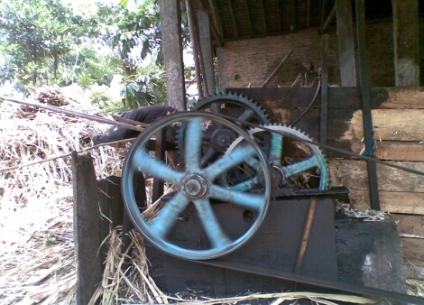

Gambar 1. Alat Penggiling Tebu

Nira yang diperoleh ditampung dalam wadah (drum) dan disaring dengan kain penyaring untuk membuang sisa-sisa ampas tebu. Selanjutnya nira dimasukkan dalam wajan panas. Kemudian ditambahkan 0,2 % kapur untuk memisahkan zat-zat yang bukan gula. Setelah nira mendidih, segera nira disaring. Nira dipanaskan lagi untuk penguapan airnya. Selama pemanasan dilakukan pembuangan buih yang mengapung di permukaan nira, agar tidak mempengaruhi mutu gula yang dihasilkan. Untuk mengetahui apakah pemanasan sudah dianggap cukup, maka dilakukan pengujian Kristal, yaitu dengan cara meneteskan nira ke dalam air dingin. Apabila tetesan tersebut memadat di dalam air, berarti pemanasan sudah cukup. Nira dapat segera dicetak. Setelah pemanasan berakhir, nira segera dipindahkan atau diangkat ke kotak kayu untuk diaduk supaya dingin. Apabila suhunya telah mencapai sekitar 600C, maka nira tersebut dapat dicetak. Pencetakan gula merah langsung dimasukkan ke dalam tumbu.

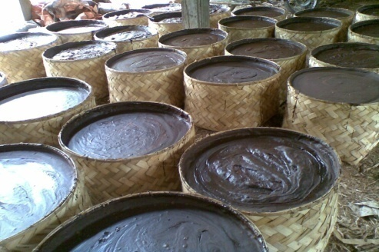

Gambar 2. Produksi Gula tumbu di Kabupaten Kudus

Hasil sampingan (limbah) pabrik gula cukup beragam. Agar limbah ini tidak menjadi masalah bagi lingkungan sekitar, maka diperlukan suatu pengelolaan terhadap limbah tersebut. Cara-cara yang bisa digunakan dalam pengolahan limbah yaitu menetralkan limbah sehingga tidak berbahaya bagi lingkungan, dan dengan merubah limbah menjadi barang lain yang lebih bernilai tinggi.

Limbah padat berupa ampas tebu dapat dijadikan bubur pulp dan dipakai untuk pabrik kertas, untuk makanan ternak; bahan baku pembuatan pupuk, *particle board*, bioetanol, dan sebagai bahan bakar ketel uap (boiler) sehingga mengurangi konsumsi bahan-bakar minyak oleh pabrik.

Limbah pabrik gula tumbu berupa *ledog* adalah limbah padat yang memiliki kadar air saat masih panas sebesar 53 % dan kadar pol 2 %. Limbah ini memiliki bau tidak enak, tetapi, setelah limbah agak kering baunya akan hilang, dan kadar air pun ikut berkurang. Hewan anjing liar sering tergoda dengan bau limbah ini. Akibatnya warga menjadi resah dengan kedatangan anjing liar tersebut.

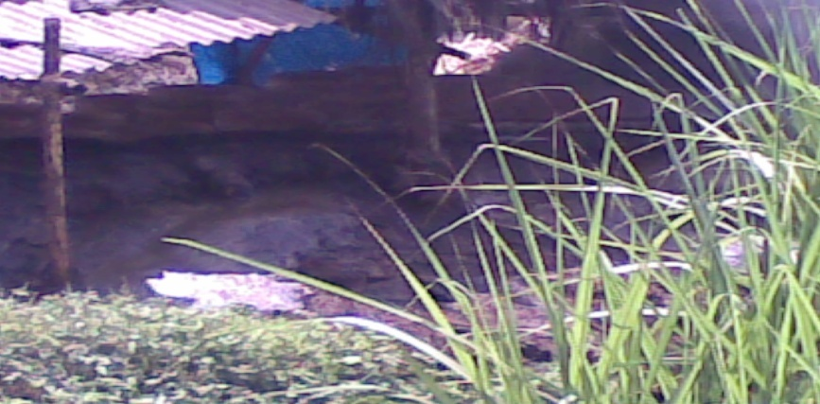

Gambar 3. Gunungan limbah *ledhog*

1. **Teknologi Tepat Guna**

Teknologi adalah ilmu tentang cara-cara melakukan sesuatu atau memecahkan masalah tertentu melalui penerapan kaidah-kaidah ilmiah, teori-teori ilmiah dan hasil penelitian ilmiah ke dalam bentuk praktis berupa perangkat keras seperti benda, alat, pesawat, atau mesin maupun perangkat lunak seperti metode, sistematika atau prosedur kerja tertentu. Istilah tepat guna diartikan sebagai tepat sasaran penggunaannya, atau diterapkan sesuai bidangnya, sehingga bermanfaat bagi bidang tersebut. Dengan demikian istilah teknologi tepat guna sebenarnya dapat diartikan sebagai teknologi yang diterapkan pada bidang tertentu (misal olahraga, rumah tangga, pendidikan) sehingga menghasilkan manfaat pada bidang tersebut. Definisi baku pada lampiran Kepmendikbud No. 25/O/1995 menyatakan bahwa:

“Teknologi tepat guna adalah teknologi yang menggunakan sumber daya yang ada untuk memecahkan masalah yang dihadapi/ada secara berdayaguna dan berhasilguna atau untuk pelaksanaan tugas sehari-hari menjadi lebih mudah, murah, dan sederhana”.

Bidang teknologi tepat guna meliputi bangunan, elektronika, listrik, mesin, otomotif, kimia, fisika, biologi, pendidikan, pertanian, peternakan, dan lain-lain. Teknologi tepat guna yang ditemukan perlu diawali dari sebuah perencanaan yang matang tentang tujuan, manfaat, bentuk, cara pembuatan, dan cara penggunaannya. Yang perlu diperhatikan dalam perancangan sebuah produk teknologi tepat guna adalah masalah keselamatan kerja bagi penggunanya dan cara pemeliharaannya.

1. **Briket Limbah**
2. **Tujuan**

Hasil survei dan eksperimen di Desa Kaliabu Kecamatan Mejayan Kabupaten Madiun oleh Vinsensius Widdy, ST., MM. dosen prodi teknik industri Unika Widya Mandala Madiun tahun 2011, energi alternatif yang diharapkan *home* industri brem seperti pada Grafik berikut,

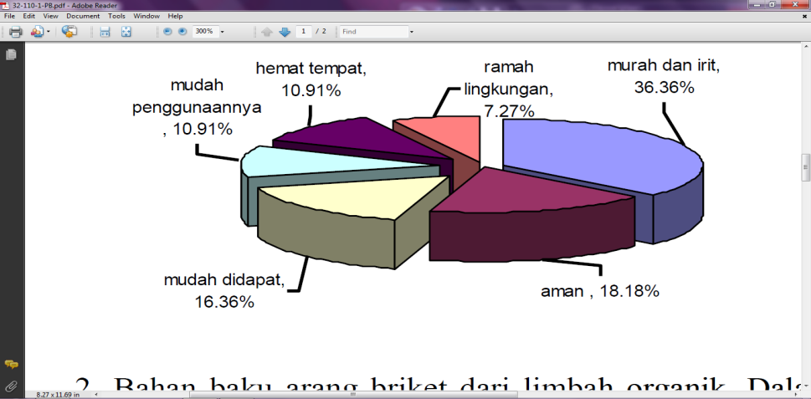

Gambar 4. Hasil survei dan eksperimen di Desa Kaliabu Kecamatan Mejayan Kabupaten Madiun energi alternatif yang diharapkan home industri brem

Bedasarkan hasil survei tersebut, penulis dalam memunculkan ide bertujuan untuk mengolah limbah *ledhog* sehingga permasalahan yang ditimbulkan limbah tersebut dapat diatasi. Selain itu, menghasilkan produk yang mudah dibuat oleh masyarakat karena alat dan bahan pembuatan mudah didapatkan di lingkungan, murah, serta lebih ramah lingkungan karena memanfaatkan limbah.

1. **Manfaat dan Keunggulan Briket *Ledhog***

Briket limbah *ledhog* akan lebih ekonomis. Dengan perkiraan perbandingan nilai ekonomis sebagai berikut:

* 1. Kayu bakar (hasil survei lapangan di Desa Singocandi Kabupaten Kudus)

Kebutuhan terhadap kayu bakar sebagai sumber energi rumah tangga sebanyak satu bongkok (kurang lebih 8 kg) yang mencukupi kebutuhan memasak selama 2 hari dengan harga Rp 3.500,00 per bongkok.

* 1. Briket *Ledhog*

Briket 1 kilogram dijual dengan harga Rp 1.250,00 dan dapat digunakan memasak di lingkungan rumah tangga selama 1 hari. Untuk ukuran dua hari, rumah tangga akan menghabiskan 2 kilogram briket seharga Rp 2.500,00.

Berdasarkan hasil perhitungan di atas maka diketahui bahwa penggunaan arang briket akan menghemat pengeluaran biaya bahan bakar per hari sebesar= (Rp 3.500,00) – (Rp 2.500,00) = Rp 1.000,00.

Briket *ledhog* membantu mengatasi permasalahan lingkungan yakni mengurangi jumlah timbunan sampah. Dengan semakin menipisnya cadangan bahan bakar fosil/ minyak bumi, maka diharapkan produk ini dapat menjadi alternatif bahan bakar bagi masyarakat sekaligus mengurangi konsumsi yang tinggi dari minyak bumi.

Penggunaan briket menggunakan kompor mekanik yang khusus pembakaran menggunakan briket, sehingga tidak berresiko meledak. Selain itu, pembuatan briket ini sangat sederhana dan tidak memerlukan bahan kimia lain sehingga semakin aman.

1. **Cara Membuat**

***Rancangan Kerja***

Syarat limbah yang diolah adalah memiliki kadar air tidak melebihi 8%, sehingga limbah *ledhog* perlu dikeringkan secukupnya disesuaikan dengan terik panas matahari, tetapi tetap limbah dalam keadaan sedikit basah. Lem kanji yang diberikan pada olahan limbah sebesar 9:10.

Alat yang dibutuhkan saat pencetakan adalah menggunakan pralon kecil. Hal ini disesuaikan dengan kebutuhan rumah tangga yang sedikit. Saat pencetakan dilakukan di bawah terik matahari. Sehingga briket cepat kering. Selain itu, pengisiannya harus padat dan penuh. Sehingga briket yang dihasilkan lebih rapat dan tidak mudah rusak.

Selanjutnya proses pembuatannya melalui langkah sebagai berikut:

Limbah *ledhog*

Dijemur sebentar

Lem kanji

Pencampuran

Pengeringan

Uji kualitas

Pencetakan

Gambar 5. Langkah membuat briket *ledhog*

***Alat***

Pengaduk, ember, catakan dari pralon, papan untuk menjemur

***Bahan***

Limbah *ledhog* dan lem kanji.

***Langkah membuat***

1. Limbah ledhog yang baru dibuang, dijemur sebentar.
2. Setelah cukup dingin, masukkan ke ember, campur dengan lem kanji.
3. Aduklah secara merata.
4. Isilah pralon kecil dengan adonan secara penuh dan padat.
5. Letakkan pada papan jemur, jemurlah hingga kering.
6. Briket siap digunakan



Gambar 6. Contoh briket

1. **KESIMPULAN DAN SARAN**

Limbah *ledhog* pada masyarakat desa di Kabupaten Kudus merupakan sampah organik yang dapat diolah menjadi briket untuk alternatif bahan bakar yang mudah dibuat, murah harganya, dan ramah lingkungan. Proses pembuatannya adalah limbah *ledhog* yang sedikit basah dicampur dengan lem kanji diaduk hingga rata selanjutnya dicetak dengan pralon kecil. Pengisian dilakukan dengan penuh dan dipadatkan. Selanjutnya, dijemur hingga kering dan siap untuk digunakan.

Penulis dapat menyarankan dalam pembuatan briket *ledhog* saat musim penggilingan. Produksi secara besar-besaran untuk simpanan saat tidak musim penggilingan.

1. **DAFTAR PUSTAKA**

Nisandi. 2007. Seminar Nasional Teknologi (SNT 2007) ISSN : 1978 – 9777. Yogyakarta.

Rukmana, Rahmat. 2004. *Gula Merah dari Tebu*. Semarang: Penerbit Aneka Ilmu.

Sukanto dan Sugeng H.R.. 1986. *Teknologi Sederhana.* Semarang : CV. Aneka.

Sumargono dan Ferykasari. 2007. *Membuat Garam dan Gula*. Jakarta: Dinamika Media.

Taufiq, Tuhana dan Nova Indarto. 2007. *Kompor Alternatif.* Yogyakarta: Saka Mitra Kompetensi.

Tim Deputi Bidang Pengendalian Pencemaran Lingkungan Kementerian Negara Lingkungan Hidup. 2008. *Panduan Praktis Pemilahan Sampah*. Jakarta: Deputi Bidang Pengendalian Pencemaran Lingkungan Kementerian Negara Lingkungan Hidup.

Badan Pusat Statistik Kabupaten Kudus.

[*http://www.kuduskab.go.id/*](http://www.kuduskab.go.id/). Sabtu, 21 April 2012 pukul 08.00 WIB.

1. **CV PENULIS**
2. Ketua

Nama : Tianida Nilamsari

Jenis Kelamin : Perempuan

Tempat/Tanggal Lahir : Kudus, 2 Januari 1993

Alamat : Singocandi Rt. 02/II Kota Kudus

Nomor Telepon/HP : 085225497588/085714738366

Pendidikan :

* 1998 - 2004 : SD 2 Singocandi
* 2004 - 2007 : SMP N 1 Kudus
* 2007 - 2010 : SMA N1 Kudus
* 2010 - sekarang : Universitas Negeri Semarang (Unnes)

1. Anggota

Nama : Noor Laila Ramadhani

Jenis Kelamin : Perempuan

Tempat/Tanggal Lahir : Kudus, 26 Maret 1992

Alamat : Cendono RT. 04/ V Dawe Kudus

Nomor Telepon/HP : 085726944940

Pendidikan :

* 1998 - 2004 : SD Cendono
* 2004 - 2007 : SMP N 1 Kudus
* 2007 - 2010 : SMA N1 Kudus
* 2010 - sekarang : Universitas Negeri Semarang (Unnes)

**UNIT KEGIATAN MAHASISWA**

**ENGINEERING RESEARCH CLUB (EneRC)**

**FAKULTAS TEKNIK UNNES**

Sekretariat: Kampus UNNES Gd. E2 Lt. 1, Sekaran Gunung Pati. Semarang 50229 Cp.085226154429 Email : enerc_19@yahoo.com

**FORMULIR PENDAFTARAN**

1. Ketua

Nama Lengkap : Tianida Nilamsari

NIM : 1401410204

TTL : Kudus, 2 Januari 1993

Fakultas : Ilmu Pendidikan

Perguruan Tinggi : Universitas Negeri Semarang

No Hp : 085714738366 / 085225497588

Pengalaman Organisasi : -

Motivasi : Ide adalah uang (Albert Einsten)

(.……………………………)

**UNIT KEGIATAN MAHASISWA**

**ENGINEERING RESEARCH CLUB (EneRC)**

**FAKULTAS TEKNIK UNNES**

Sekretariat: Kampus UNNES Gd. E2 Lt. 1, Sekaran Gunung Pati. Semarang 50229 Cp.085226154429 Email : enerc_19@yahoo.com

**FORMULIR PENDAFTARAN**

1. Anggota

Nama Lengkap : Noor Laila Ramadhani

NIM : 5401410078

TTL : Kudus, 26 Maret 1992

Fakultas : Teknik

Perguruan Tinggi : Universitas Negeri Semarang

No Hp : 085726944940

Pengalaman Organisasi : -

Motivasi :

(.……………………………)



**ENGINEERING RESEARCH CLUB (EneRC)**

**BRIKET *LEDOG* (LIMBAH PABRIK GULA TUMBU KABUPATEN KUDUS) ALTERNATIF BAHAN BAKAR MURAH, MUDAH, DAN RAMAH**

Diusulkan oleh:

Tianida Nilamsari / NIM 1401410204/ 2010/ (Ketua Kelompok)

Noor Laila Ramadhani / NIM 5401410078/ 2010/ (Anggota Kelompok)

**UNIVERSITAS NEGERI SEMARANG**

**SEMARANG**

**TAHUN 2012**